ね や が わ り ゅ う い き
ね や が わ り ゅ う い き が い よ う

寝屋川流域は、大阪平野の一部で、北を淀川、南を大和川、東を生駒山系、西を上町台地と周りを高い土地に囲まれています。
大和川
枚方市
交野市
四條畷市
東大阪市
生駒山系
岡部川
清滝川分水路
清滝川
江蝉川
権現川
谷田川
鍋田川
大川
日下川
音川
新川
御神田川
箕後川
第二寝屋川
寝屋川
寝屋川
南前川
平野川分水路
平野川
恩智川
今川
駒川
平野川
大川
東横堀川
六軒家川
道頓堀川
堂島川
土佐堀川
尻無川
安治川
正蓮寺川
南北断面図
東西断面図
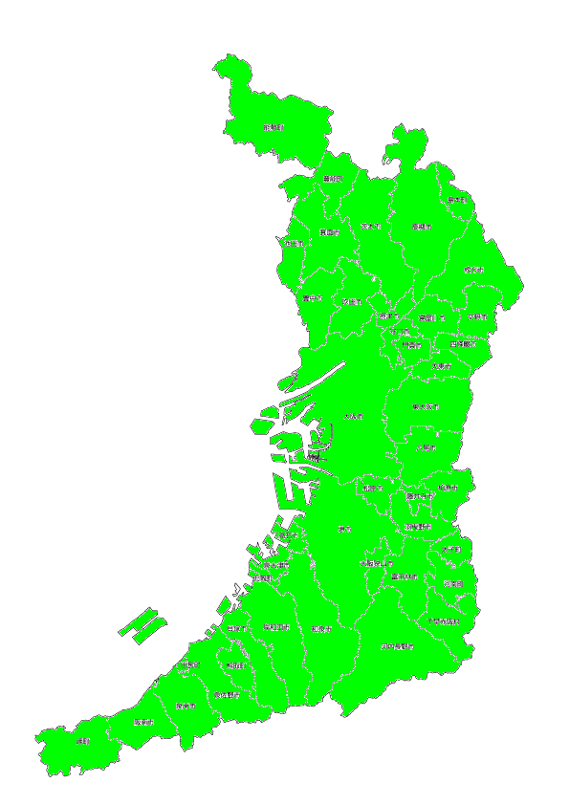
のをきれいにするみ

寝屋川導水路
寝屋川流域
寝屋川市
たち川
打上川
守口市
讃良川
淀川
門真市
古川
大東市
城北川
寝屋川

大阪城

上町台地
がってもがあふれないみ

長門川
恩智川
木津川
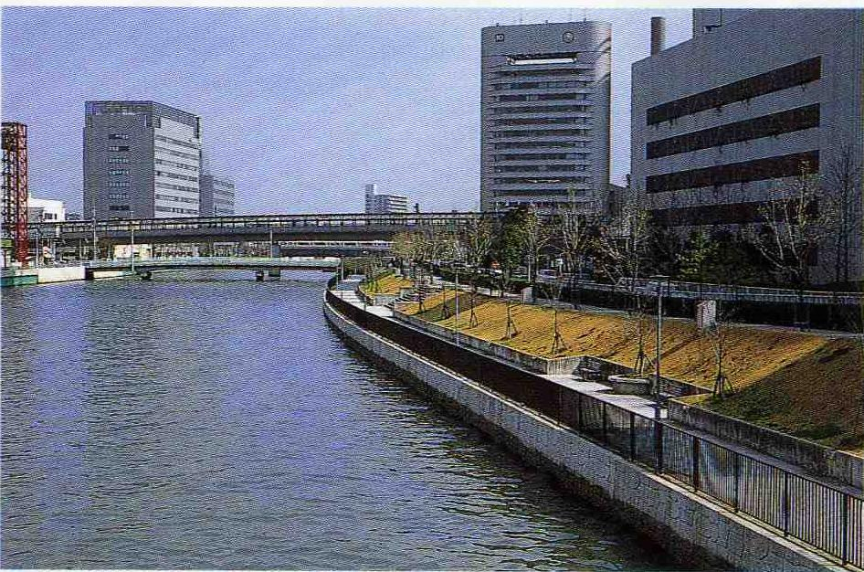
大阪市
楠根川
をにぐみ
グリーンベルト

八尾市
鳴戸川
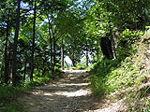
住吉川

柏原市
平成27年3月作成 総合治水－②

